FAČR - Městský fotbalový svaz v Brně

639 00 Brno, Vídeňská 470/9

Telefon: 542 212 675 e-mail : mefs@fotbalbrno.cz
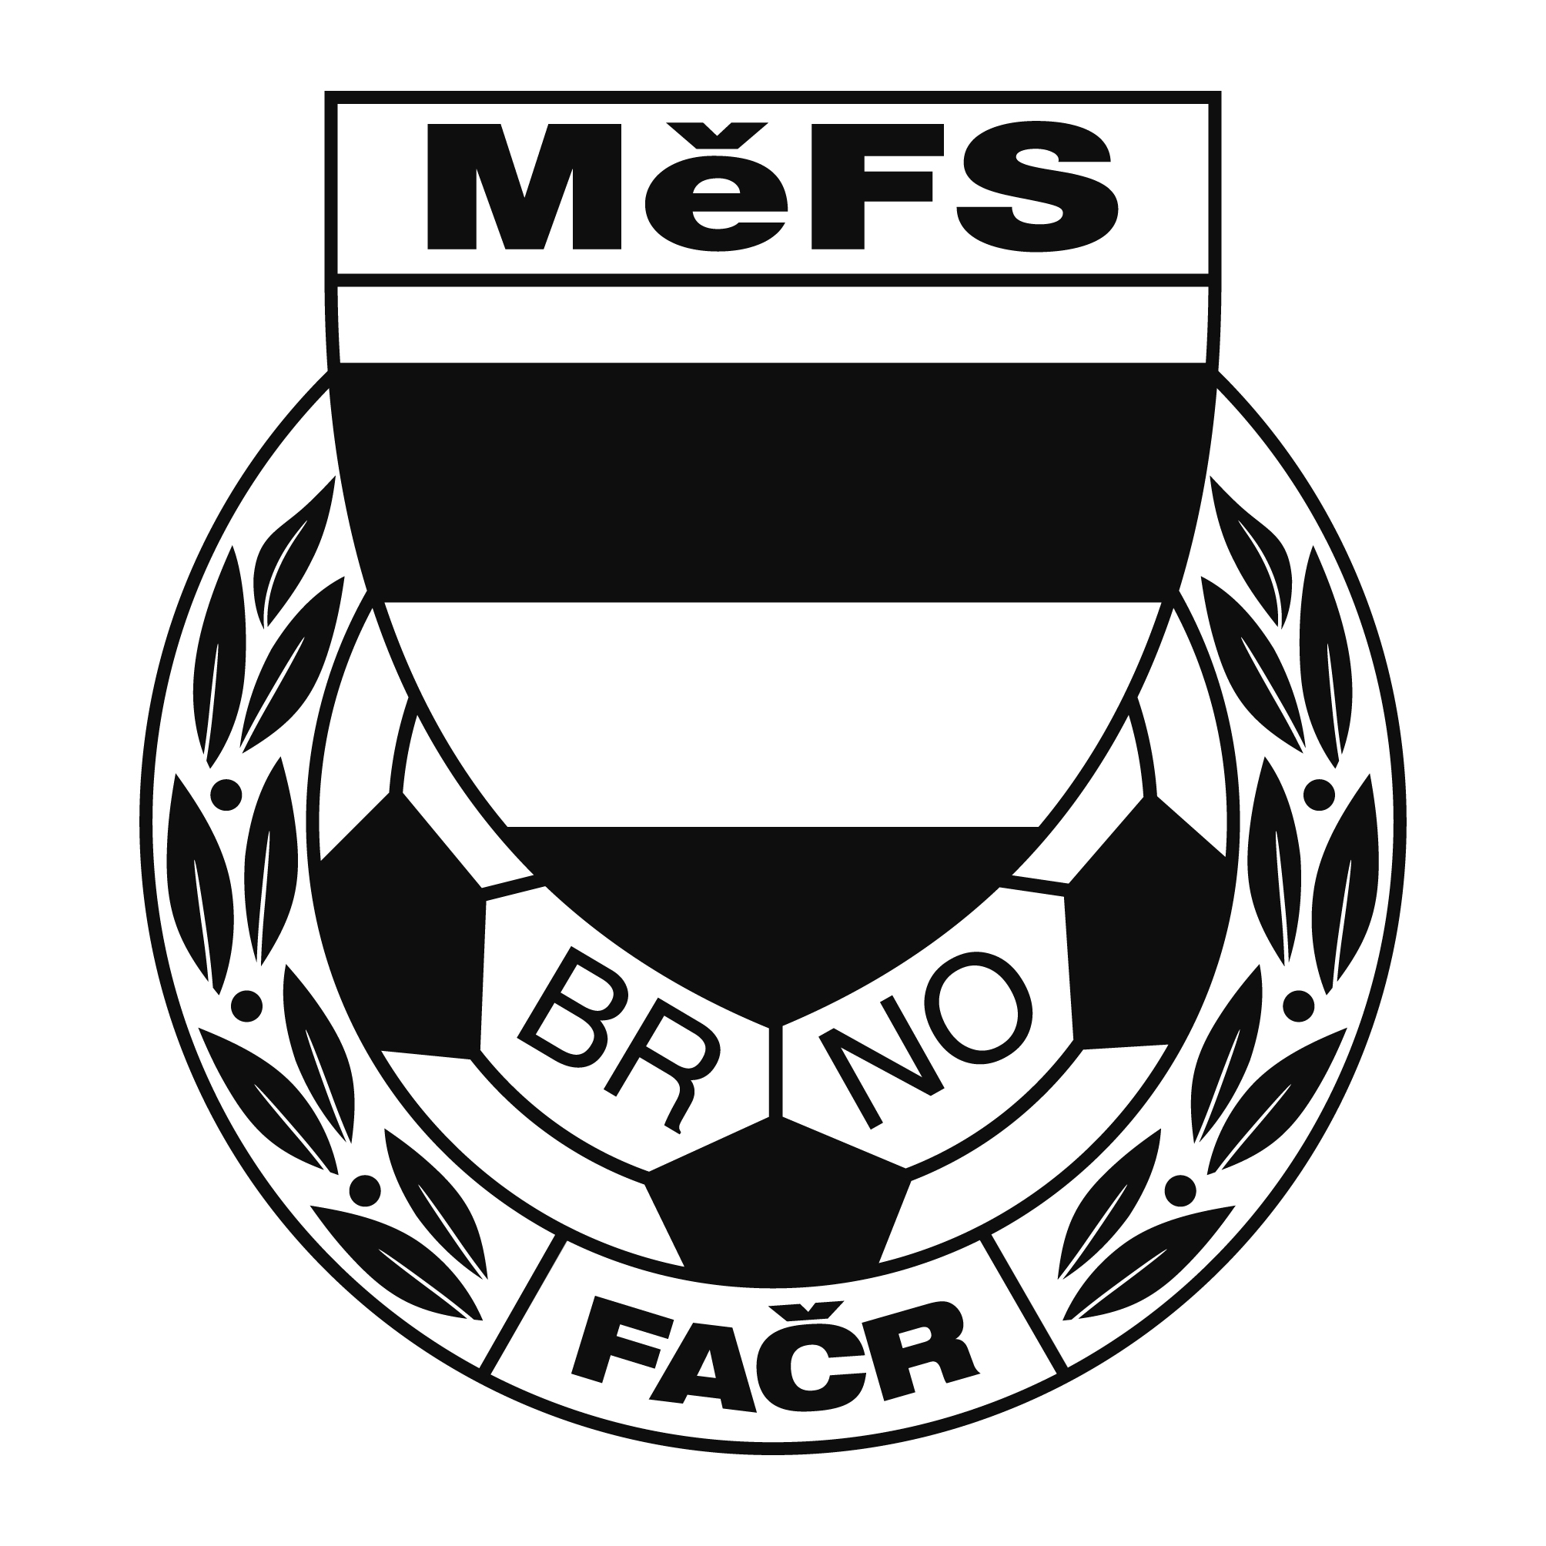

NOMINAČNÍ LISTINA

výběru MěFS, hráčů U 13 – r. 2006

Akce: Základní kolo meziokresní soutěže žáků ročníků 2006 a 2007
„O putovní pohár předsedy JmKFS“

Místo, datum a čas srazu: 623 00 Brno - Kohoutovice, Voříškova 864/59
hřiště TJ Tatran Kohoutovice
úterý 25.09. 2018 v 8:0 hodin
Předpokládaný návrat: -
Nominace hráčů U 13:

Příjmení a jméno | mateřský klub
Novotný Jiří (B) | ČAFC 2011
Krška Michal | ČAFC 2011
Pavlík Roman | ČAFC 2011
Knecht Richard | ČAFC 2011
Marek Aleš | FC Svratka Brno
Buják Vojtěch | FC Svratka Brno
Votava Ondřej | FC Svratka Brno
Haminger Vojtěch | Tatran Kohoutovice
Oborný Jan (B) | Tatran Kohoutovice
Jindra Jan | Tatran Kohoutovice
Jarý Lukáš | SK Žebětín
Vintr David | SK Žebětín
Solařík Filip | FC Dosta Bystrc-Kníníčky
Meluzín Jonáš | FC Soběšice
Horčička Filip | FC Soběšice
Adamec Martin | TJ Start Brno
Nahradníci:
Heralecký Filip | FC Svratka Brno
Zezula Ondřej | FC Medlánky
Žila Martin | FC Medlánky
Kovařík Adam | FC Soběšice

Trenéři: Josef Havel, Pavel Nečas vedoucí: Zdeněk Skoumal

V krajním případě lze vyrozumět telefonicky p. Zdeňka Skoumala – tel. 604 547 876

Hráči si s sebou vezmou sportovní oblečení na trénink, chrániče a míč.

Za účast hráčů na srazu odpovídá mateřský oddíl.

V případě neomluvené neúčasti nominovaných hráčů se klub vystavuje postihu dle článku 17 bod 3 RFS !

V Brně 17. září 2018

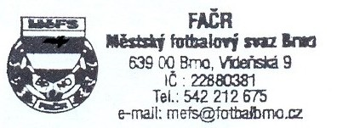
Mgr. Tomáš Němčanský, v.r. Mgr. Jan Maroši, v.r.
předseda KM MěFS předseda VV MěFS

Za správnost: Libor Charvát
sekretář MěFS

